ĐẠI HỌC QUỐC GIA THÀNH PHỐ HỒ CHÍ MINH

**TRƯỜNG ĐẠI HỌC KHOA HỌC TỰ NHIÊN**

**KHOA CÔNG NGHỆ THÔNG TIN**

**---------- 🙐⯎🙖 ----------**



**LAB 2: HARRIS CORNER DETECTION**

MÔN HỌC: THỊ GIÁC MÁY TÍNH

|  |  |
| --- | --- |
| ***SINH VIÊN THỰC HIỆN:*** | |
| Nguyễn Bùi Mẫn Nhi | 21127662 |

|  |
| --- |
| ***GIÁO VIÊN MÔN HỌC:*** |
| Thầy Võ Hoài Việt |
| Thầy Phạm Minh Hoàng |
| Thầy Nguyễn Trọng Việt |

**TPHCM – 03/2024**

**MỤC LỤC**

I. CÁCH SỬ DỤNG: 3

1. Cây thư mục của đồ án: 3

2. Cách thực thi chạy lệnh: 3

II. BÁO CÁO KẾT QUẢ: 4

1. Tải hình ảnh đầu vào từ đường dẫn của ảnh: 4

2. Harris corner detection: 5

3. Kết quả: 6

4. Nhận xét: 9

III. TÀI LIỆU THAM KHẢO: 10

# **I. CÁCH SỬ DỤNG:**

## 1. Cây thư mục của đồ án:

*Hình 1: Cây thư mục của đồ án.*

Trong cây thư mục đồ án, có các folder và file quan trọng:

* Folder data: Folder lưu 2 folder: input (lưu trữ hình ảnh đầu vào) và output (lưu trữ kết quả khi thực thi xử lý hình ảnh).
* Folder sources: Folder chứa các file code và file thực thi.
* File 21127662: File thực thi, được nằm trong folder build.
* File main.cpp: File code.

## 2. Cách thực thi chạy lệnh:

Các bước để chạy code:

* Bước 1: Mở terminal.
* Bước 2: Di chuyển đến nơi chứa thư mục build trong thư mục source.
* Bước 3: Nhập argument command line như sau:

./21127662 <tasks> <input_path> <output_path> (<addition_argument>)

# **II. BÁO CÁO KẾT QUẢ:**

## 1. Tải hình ảnh đầu vào từ đường dẫn của ảnh:

Hình ảnh đầu vào được lưu trong thư mục data/input. Bao gồm 2 hình: image.jpeg và lenna.png. Tuy nhiên, khi chạy code, vì file thực thi nằm trong thư mục build, nên đường dẫn của hình ảnh input như sau: ***“../../data/input/<tên hình ảnh>.<ext>”***. Đường dẫn cụ thể sẽ được trình bày ở các phần sau.

|  |  |
| --- | --- |
| *Hình 2: Hình ảnh 1.jpg* | *Hình 3: Hình ảnh 2.jpeg* |
| *Hình 4: Hình ảnh 3.jpg* | *Hình 5: Hình ảnh 4.jpeg* |

## 2. Harris corner detection:

Cách thực hiện:

* **Bước 1: Lọc ảnh bằng Gaussian để giảm nhiễu**. Ở đây, kernel size mặc định bằng 5x5.

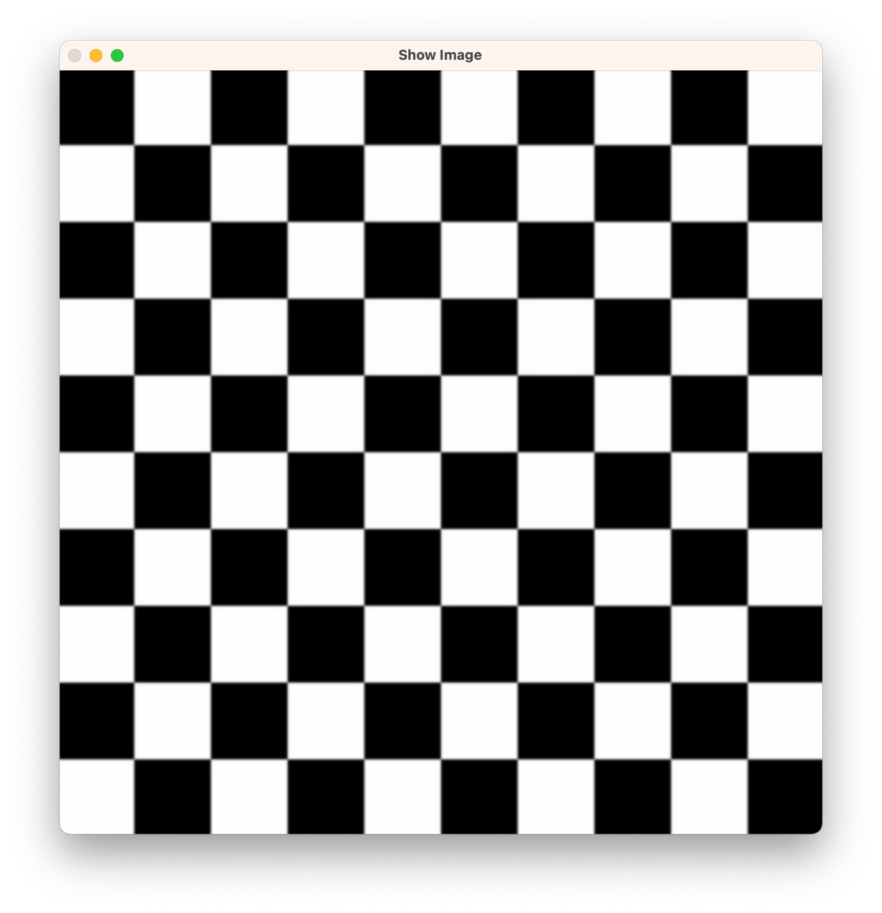

*Hình 6: Hình ảnh 1.jpg qua Gaussian để lọc ảnh*

* **Bước 2: Tính toán độ lớn của độ dốc x và y ở mỗi pixel**. Ở đây, đối với đạo hàm theo x, lấy pixel phía trên trừ pixel phía trước, và đối với y, lấy pixel trên trừ pixel dưới. Hay nói cách khác, ta có ma trận convolution tương tự đối với x và y như sau: , .

|  |  |
| --- | --- |
| *Hình 7: Hình ảnh 1.jpg đạo hàm theo x* | *Hình 8: Hình ảnh 1.jpg đạo hàm theo y* |

* **Bước 3: Xây dựng ma trận cửa sổ M đối với mỗi pixel (Harris sử dụng cửa sổ Gaussian)**. Ma trận M sẽ có dạng . Với Mxx = tổng đạo hàm trục x theo trục x và tương tự.
* **Bước 4: Tính .** k mặc định bằng 0.06.
* **Bước 5: Chọn những điểm có R > threshold và giữ lại những điểm cực đại cục bộ**. Threshold mặc định sẽ là 100.000.

## 3. Kết quả:

Với những tham số mặc định như trên, ta sẽ có kết qủa tương ứng với 4 hình ảnh đầu vào được giới thiệu phía trên:

*Hình 9: Hình ảnh 1.jpg*

*Hình 10: Hình ảnh 2.jpeg*

*Hình 11: Hình ảnh 3.jpg*

*Hình 12: Hình ảnh 4.jpeg*

## 4. Nhận xét:

Nhìn chung, thuật toán đã nhận diện tốt các góc. Tuy nhiên, đối với hình ảnh thiên nhiên, thuật toán harris corner detection làm chưa tốt, vì nó không có nhiều góc cạnh, dẫn đến nhận diện ra nhữn điểm không chính xác.

# **III. TÀI LIỆU THAM KHẢO:**

[1] "Corner detection." Google drive. [Online] Available: <https://drive.google.com/file/d/1nQNjhpy_1hwZXe33F9ibjVNBW5VmtV4u/view>.